## 实验原理

**神经网络模型Neural network model**

人工神经元模型Artificial Neuron model

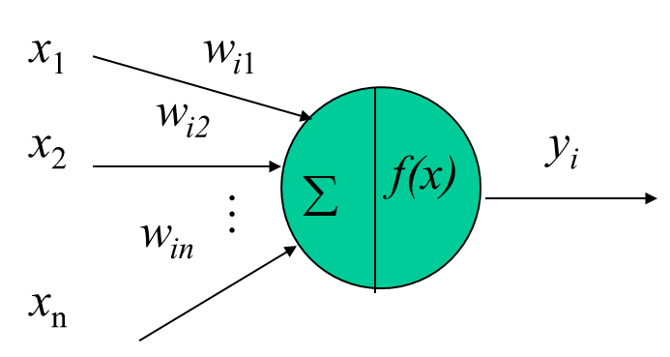

**图1 多输入单输出非线性元件**







**多层前馈神经网络模型**

Multilayer feedforward neural network (FNN) model

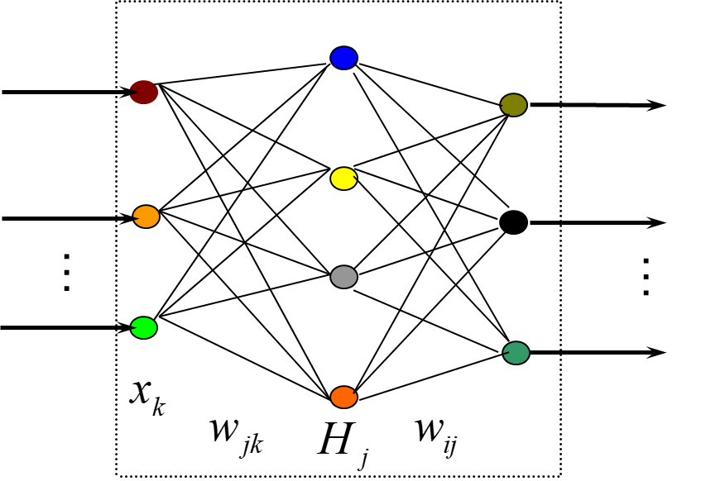

**图2 多层前馈神经网络模型**

只要隐含层(hidden layer)神经元足够多，可任意精度逼近任意连续函数。

辨识：确定网络权值，使网络输出与实际输出误差最小。

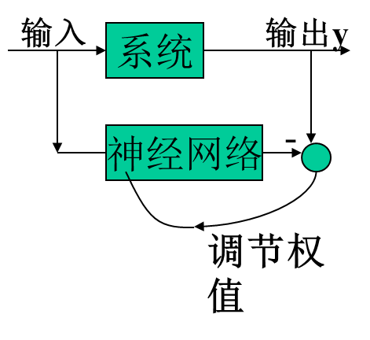





back-propagation (BP)算法（一种迭代算法，最速下降法）

FNN缺点：对参数高度非线性；易陷入局部极小。

**径向基函数神经网络模型(radial basis function neural network model)**





隐含层非线性转换，输出层为转换后的线性组合。

辨识：线性组合系数和中心点。

## 实验程序

clc;close all;clear;

y(1)= 0;

k=1;

u(k)= 2*rand-1;

f(k)= 0.6*sin(pi*u(k))+0.3*sin(3*pi*u(k))+0.1*sin(5*pi*u(k));

y(k+1)= 0.3*y(k)+f(k);

for k=1:100

u(k)= 2*rand-1;

f(k)= 0.6*sin(pi*u(k))+0.3*sin(3*pi*u(k))+0.1*sin(5*pi*u(k));

y(k+1)= 0.3*y(k)+0.6*(k-1)+f(k);

end

uP= u(1:100);

uT= 0.6*sin(pi*uP)+0.3*sin(3*pi*uP)+0.1*sin(5*pi*uP);

netg= newff(minmax(uP),[20,20,1],{'tansig','tansig','purelin'},'trainlm','learngdm','msereg');

[netg,tr] = train(netg,uP,uT);

k=1;

u(k)= 2*rand-1;

f(k)= 0.6*sin(pi*u(k))+0.3*sin(3*pi*u(k))+0.1*sin(5*pi*u(k));

y(k+1)= 0.3*y(k)+f(k);

for k=2:100

u(k)= 2*rand-1;

f(k)= 0.6*sin(pi*u(k))+0.3*sin(3*pi*u(k))+0.1*sin(5*pi*u(k));

y(k+1)= 0.3*y(k)+0.6*y(k-1)+f(k);

end

a0= rand;

a1= rand;

Eta= 0.5;

T = 0;

while (T<10000)

E= 0;

k= round(98*rand+2);

simy(k+1)= a0*y(k)+a1*y(k-1);

e(k+1)= 0.3*y(k)+0.6*y(k-1)-simy(k+1);

Delta0= -1*Eta*e(k+1)*y(k);

Delta1= -1*Eta*e(k+1)*y(k-1);

a0= a0- Delta0;

a1= a1- Delta1;

E= 0.5*(1/99)*sum(e.^2);

T= T+1;

end

k=1;

u(k)= sin(2*pi*k/250);

f(k)= 0.6*sin(pi*u(k))+0.3*sin(3*pi*u(k))+0.1*sin(5*pi*u(k));

y(k+1)= 0.3*y(k)+f(k);

for k=2:100

u(k)= sin(2*pi*k/250);

f(k)= 0.6*sin(pi*u(k))+0.3*sin(3*pi*u(k))+0.1*sin(5*pi*u(k));

y(k+1)= 0.3*y(k)+0.6*y(k-1)+f(k);

end

simu= sim(netg,u(2:100));

simy= a0*y(2:100)+a1*y(1:99)+simu;

figure;

plot(1:101,y(1:101),'b',3:101,simy,'r',1:100,f(1:100),'g');

legend('系统输出','系统辨识','f函数');

text(10,5.5,{strcat('a0= ',num2str(a0),', a1=',num2str(a1))});

## 实验结果

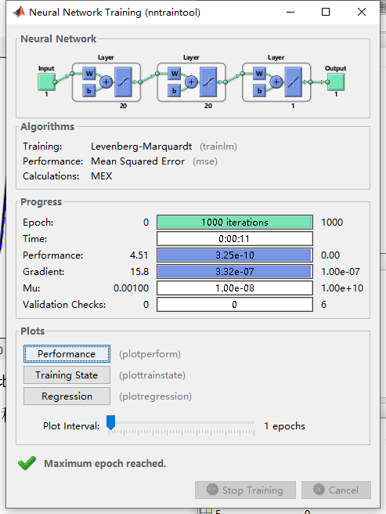 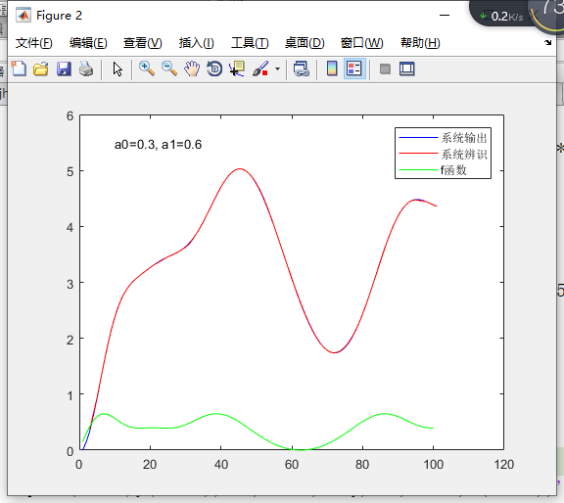

**图 3 神经网络辨识 图 4 系统输出结果与辨识结果曲线比较**

如图3所示，曲线基本重合。说明辨识结果较接近真实值。